施工查驗照片
工程名稱: 新北市塭仔圳塔寮坑溪南側低地排水設施新建工程
說明:  前池第三單元頂板下層筋綁紮  位置:  3-X3～X5  3-Y3、Y6～Y7  設計值:  長、短向 #6@15cm  搭接 108cm  抽查值:  89/6=14.8cm  88/6=14.6cm  90/6=15cm  保護層 8cm | 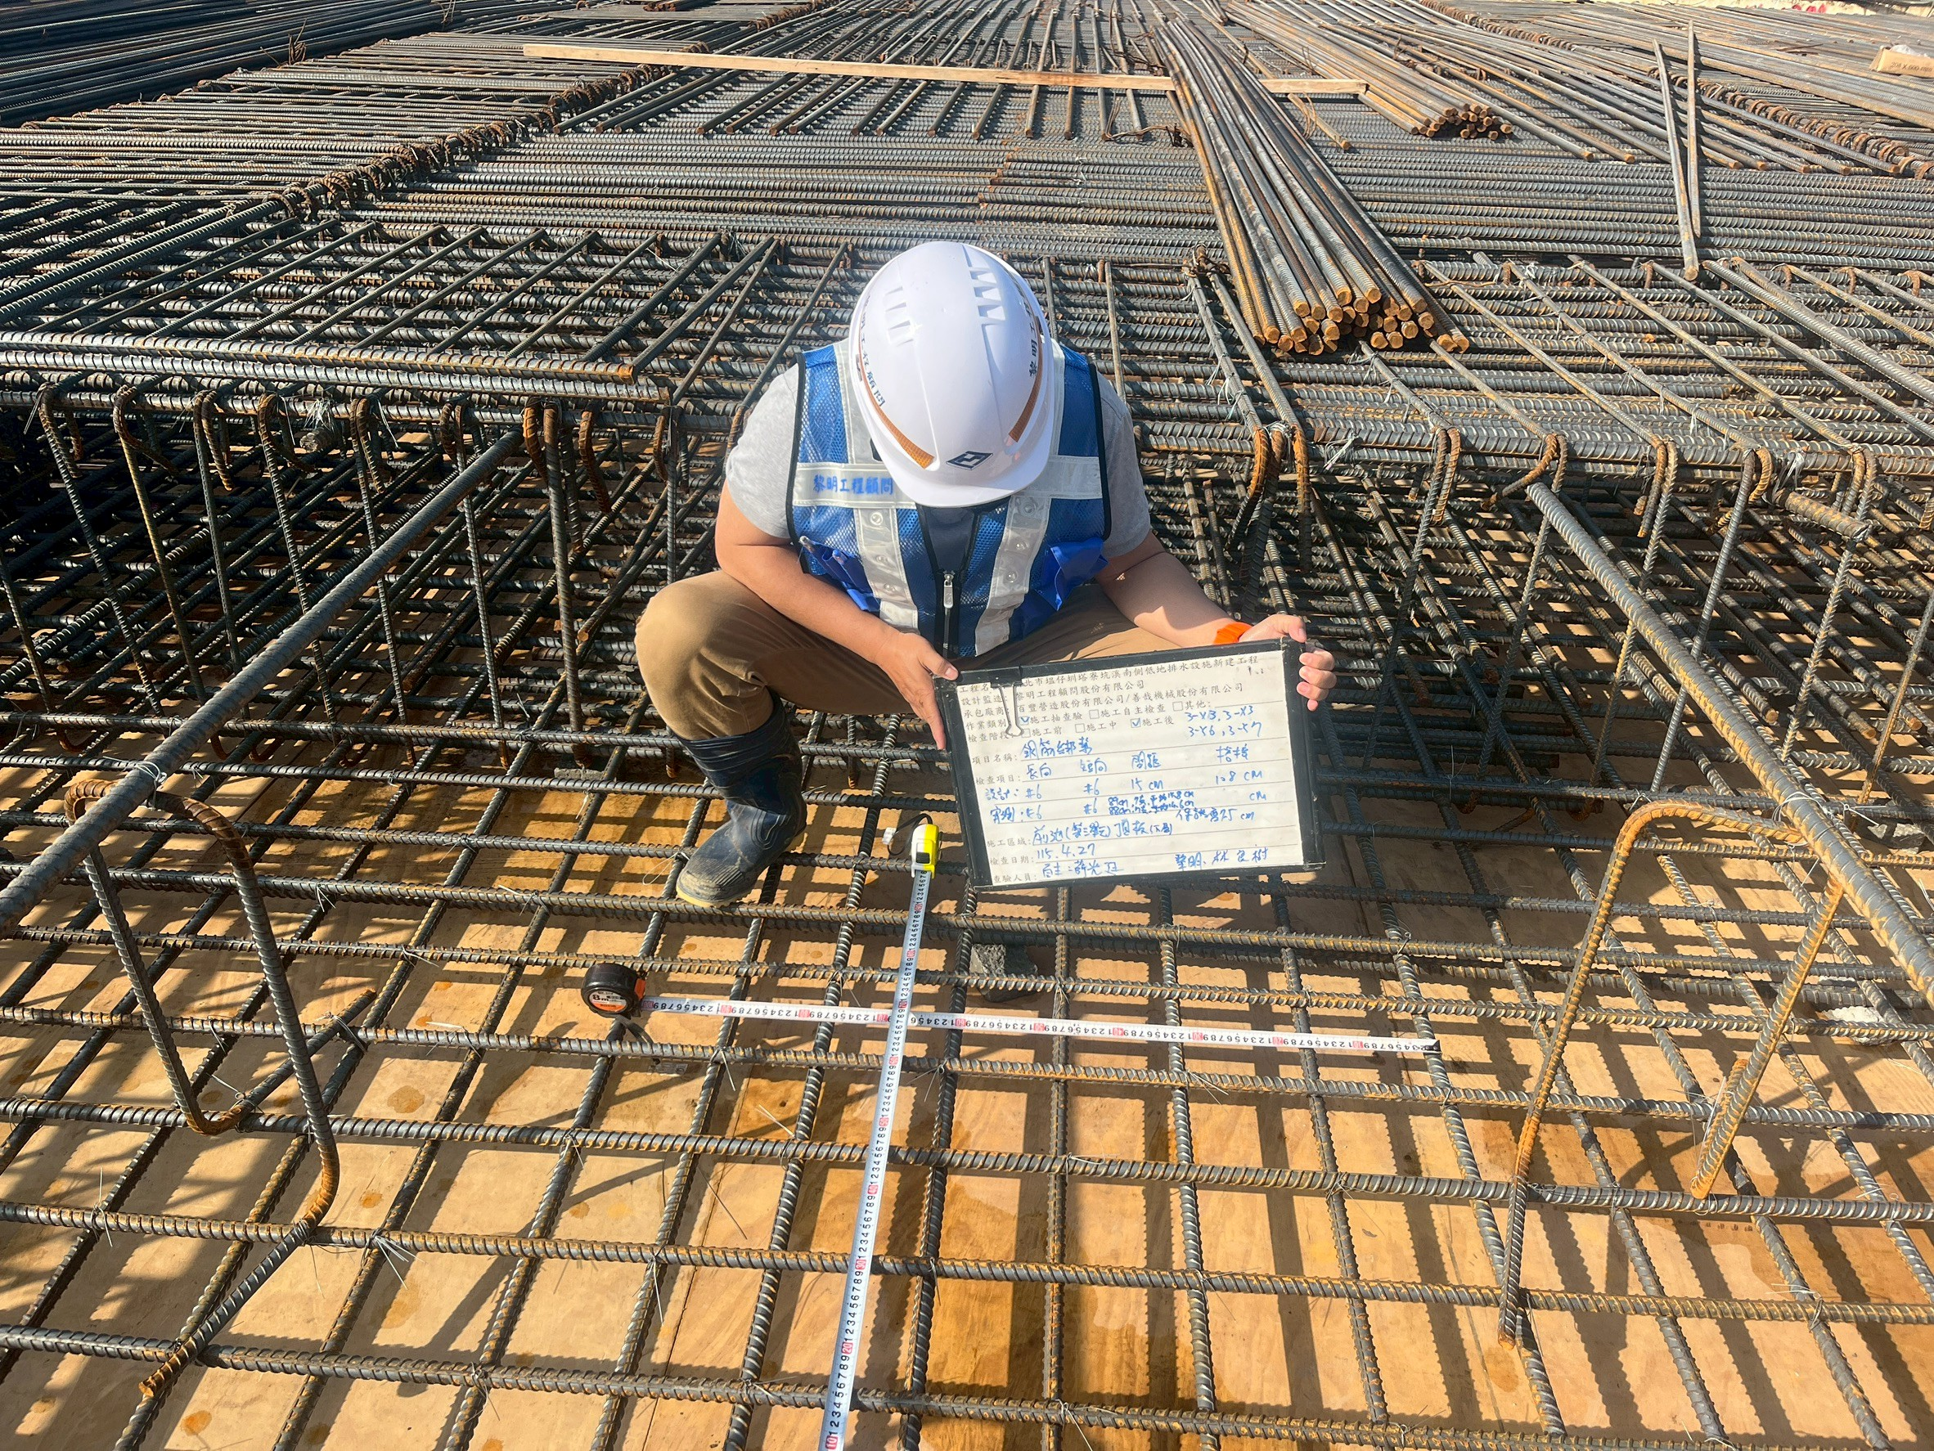  2026/04/27
說明:  前池第三單元頂板下層筋綁紮  位置:  3-X3～X5  3-Y3、Y6～Y7  設計值:  長、短向 #6@15cm  搭接 108cm  抽查值:  89/6=14.8cm  88/6=14.6cm  90/6=15cm  保護層 8cm | 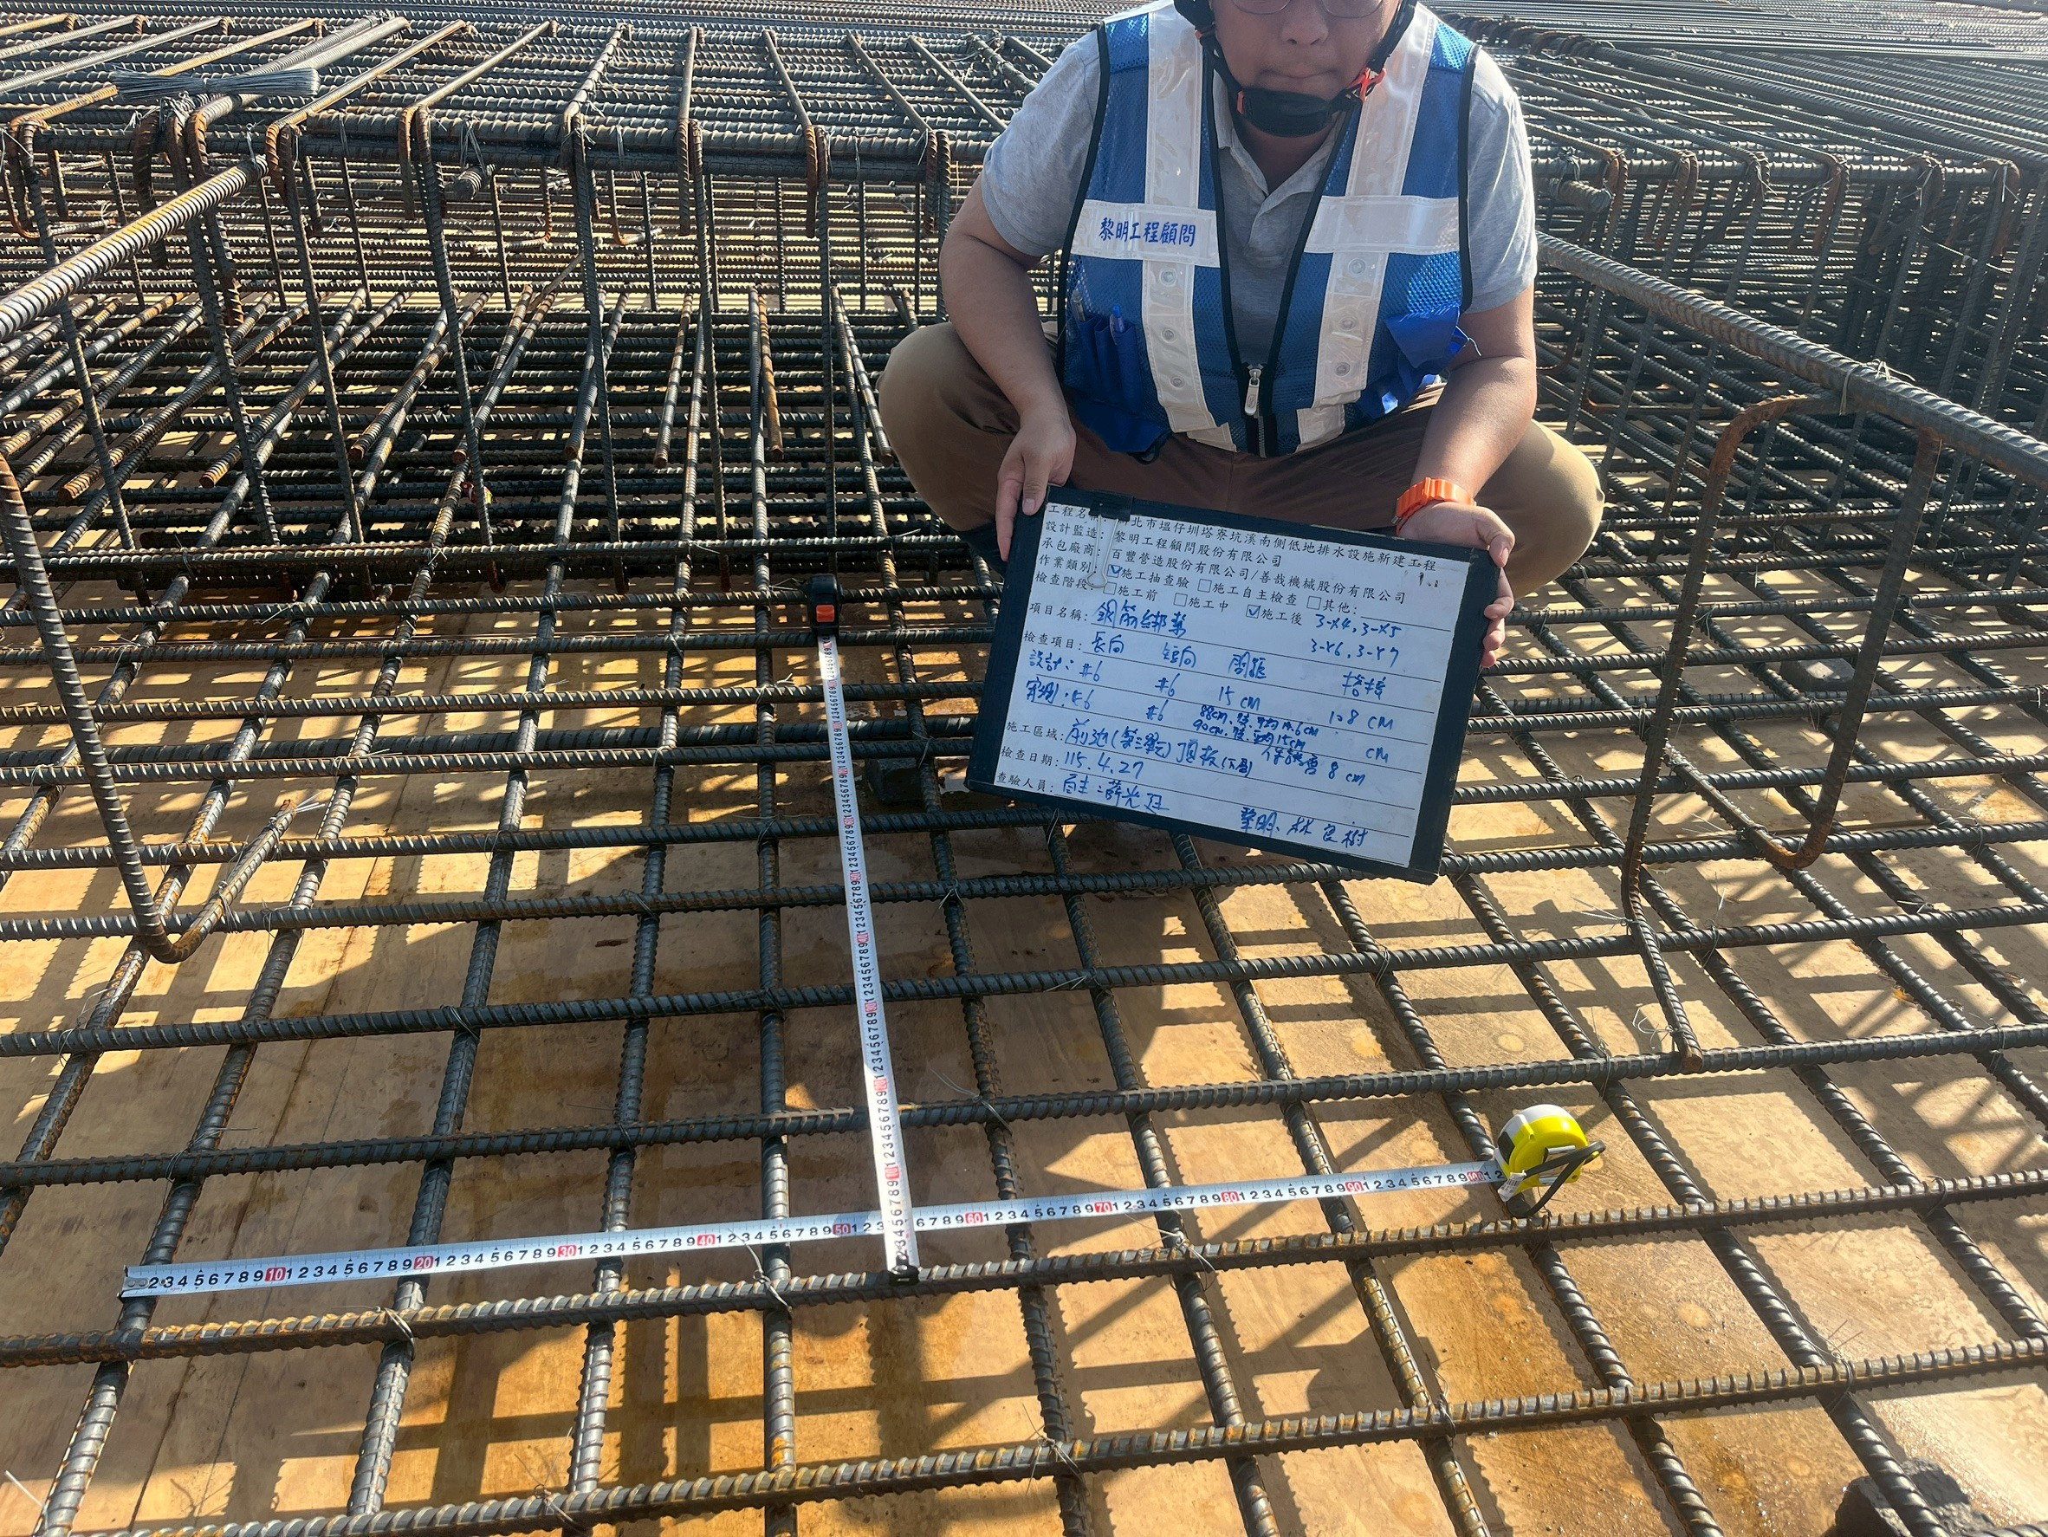  2026/04/27
說明:  前池第三單元頂板下層筋綁紮  位置:  3-X3～X5  3-Y3、Y6～Y7  設計值:  長、短向 #6@15cm  搭接 108cm  抽查值:  89/6=14.8cm  88/6=14.6cm  90/6=15cm  保護層 8cm | 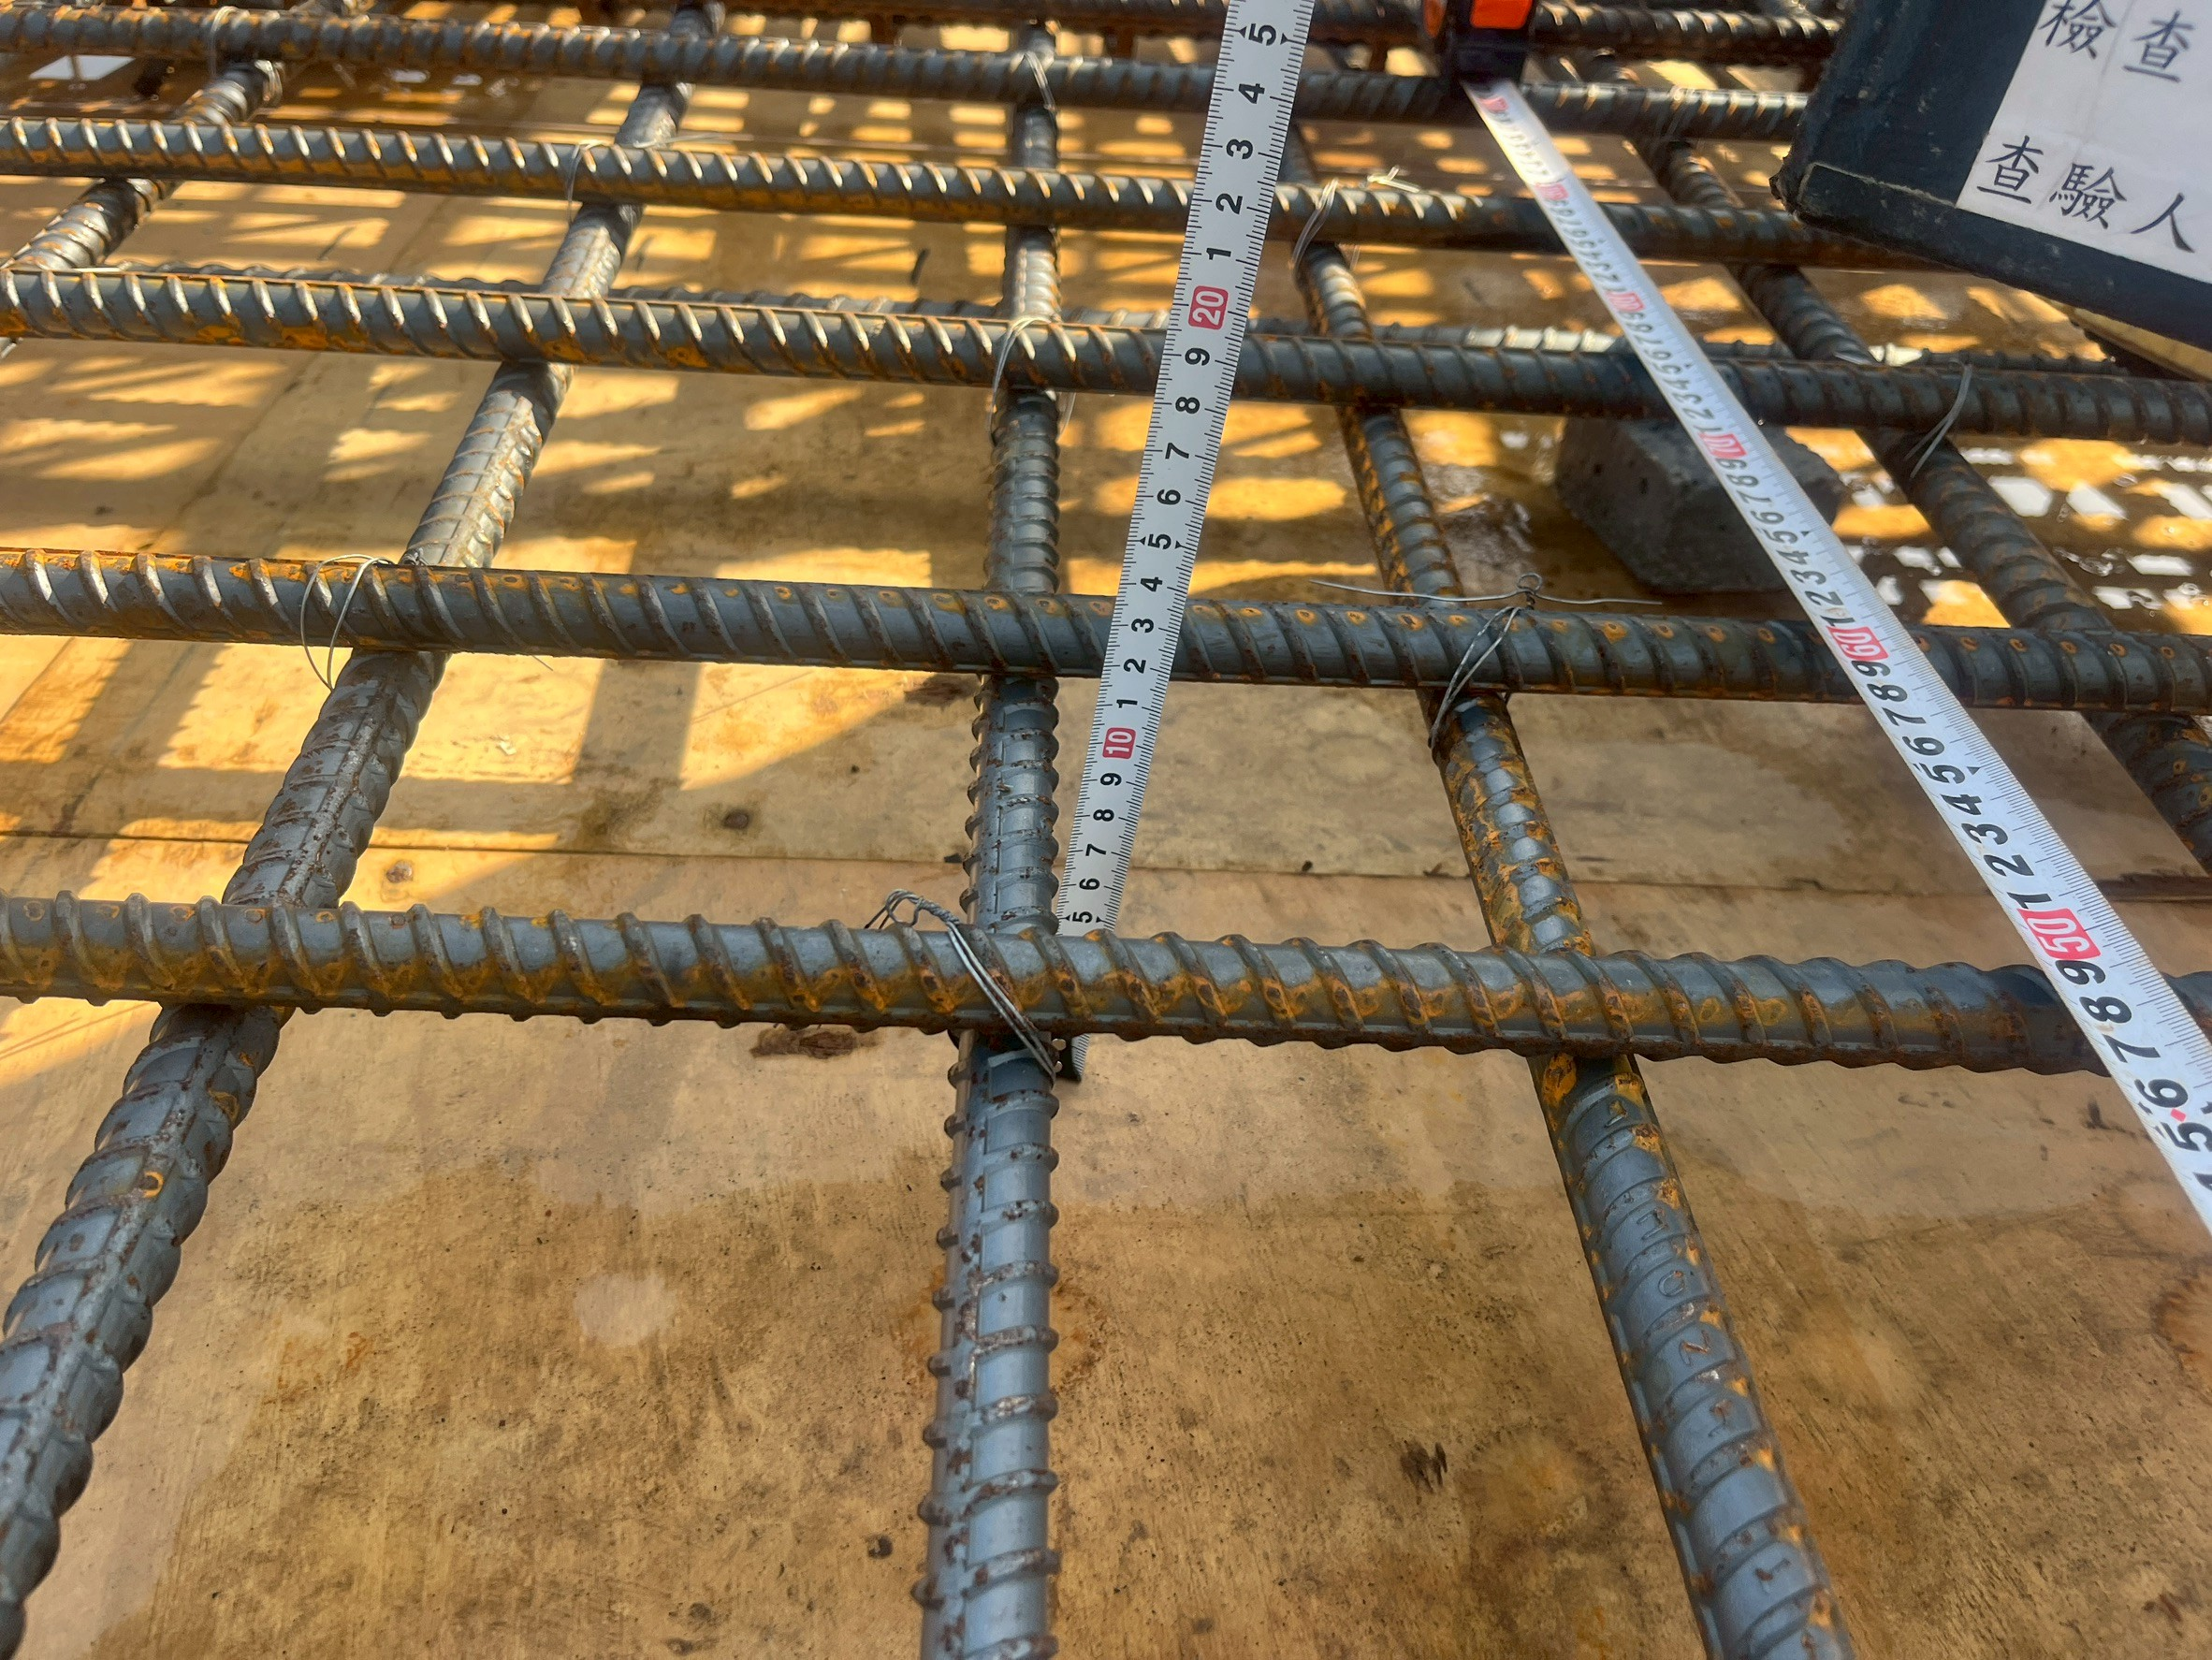  2026/04/27

